健康通行证及行程卡申请流程
流程一：点击打开“山东健康通行卡”微信小程序，在显示页面点击下方图片中圈红的小眼睛，即可显示身份全部信息
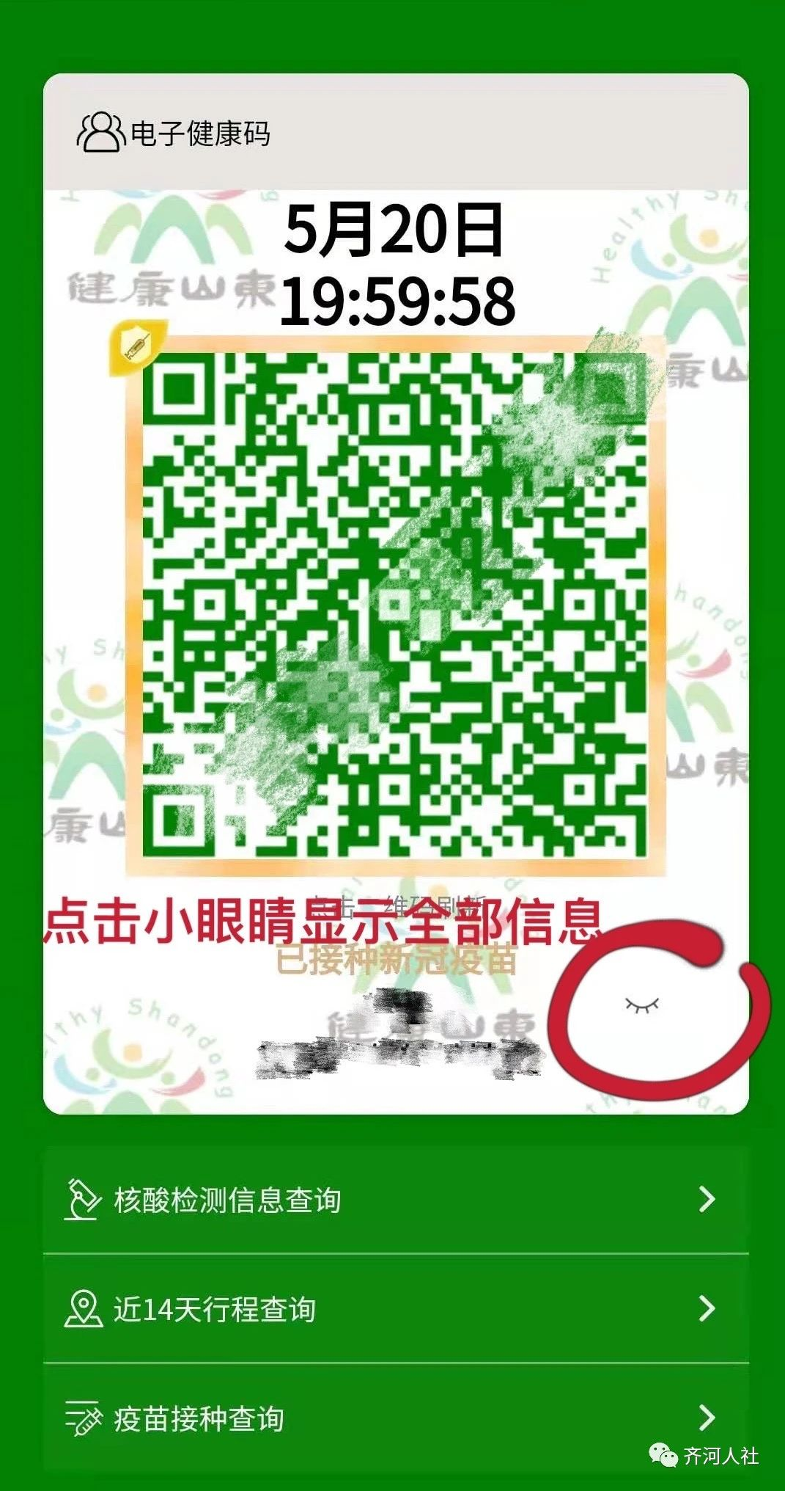
流程二：点击页面中“近14天行程查询”

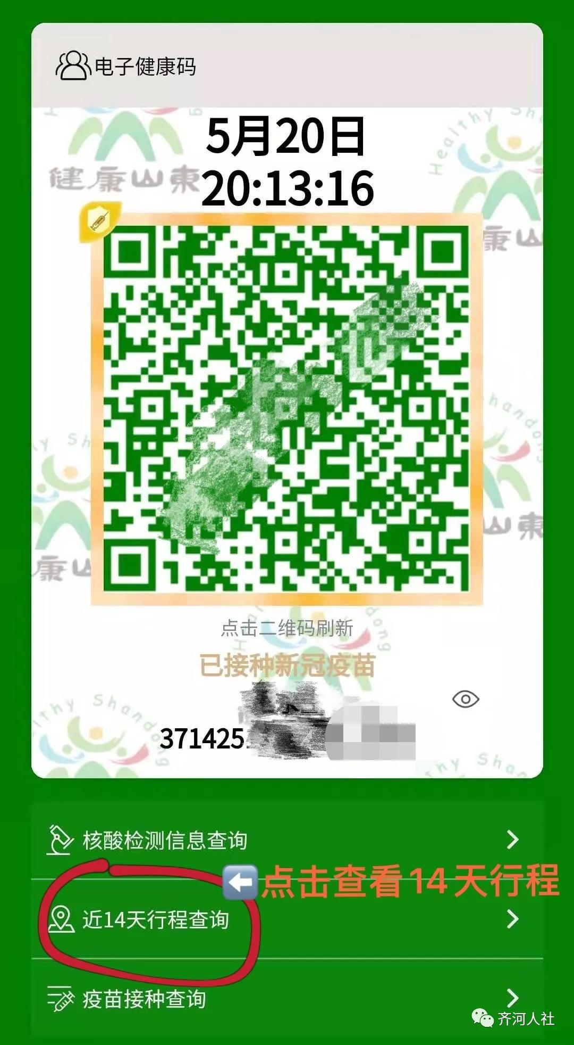
流程三：输入手机号和短信验证码，点击查询
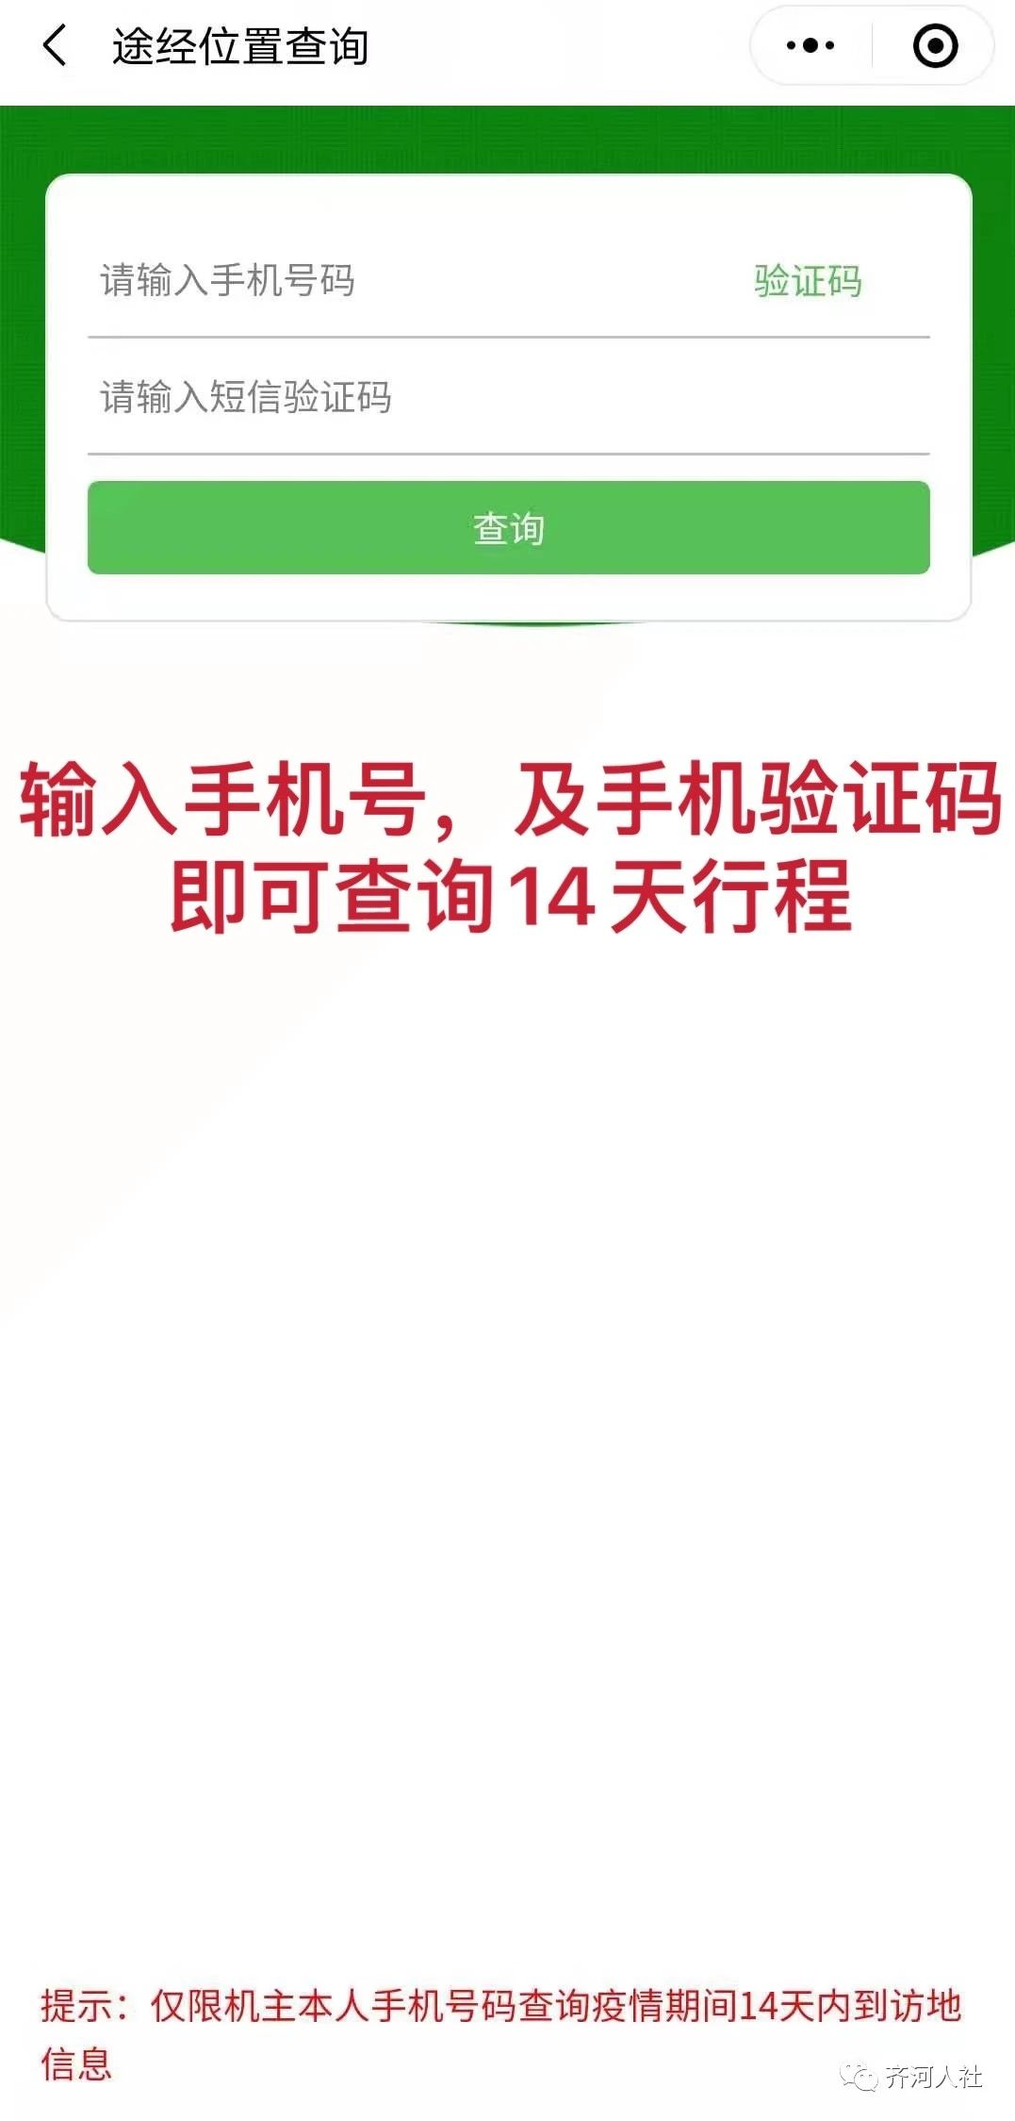
流程四：返回即可显示健康码全部信息及14天行程，请提前将19日页面信息截图保存，在考点门口出示截图即可。
